20_07_17_학습내용

1. **웹 뷰 어플**

**1-1. Notification 기능 보완**

**1-2. Splash 추가**

1. **dynamo db scan시 정렬 안되는 문제**
2. **웹 뷰 어플**

**1-1. Notification 기능 보완**

어제 까지 다음의 문제가 있었다.  
- 별도의 Class extends Service에서 ForegroundService -> StartForeground로 구현 시 클릭해도 Notification이 사라지지 않음.

따라서 코드를 MainActivity에 메소드 하나에다가 notification 작성 후

builder 에 .setAutoCancel(true)를 추가하고

notification manager.notify로 변경하니 해결되었다.

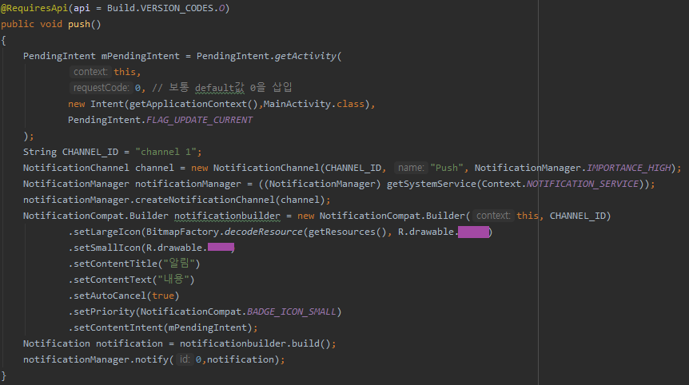

결과는 아래와 같다. (실제 사용되는 앱이기에 로고 및 화면은 가림)

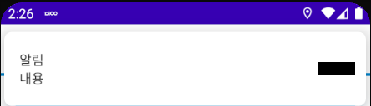

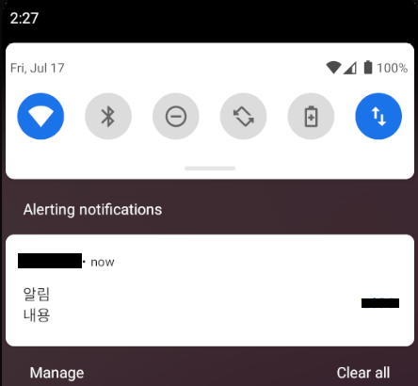

(클릭시 해당 페이지로 이동 후 push 알람은 사라짐)

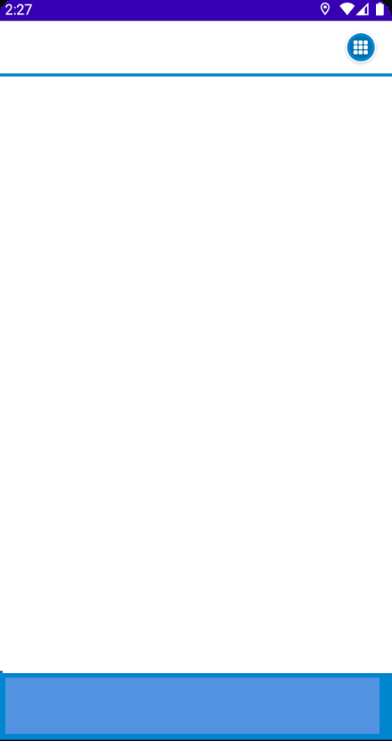

**1-2. Splash 추가**

1. drawable에 Splash.xml을 추가

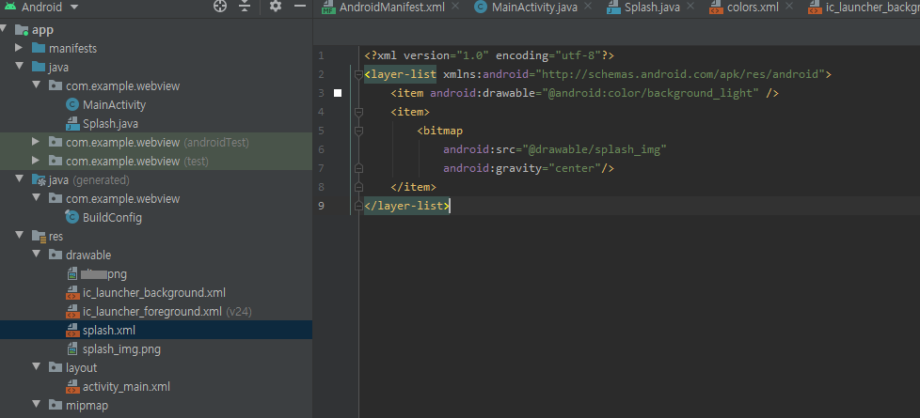

1. manifest에 android:theme 추가

<activity android:name=".MainActivity" android:theme="@style/SplashTheme">

1. MainActivity에서 oncreate에 원래 app 테마 (색상)으로 되돌리기

@Override

protected void onCreate(Bundle savedInstanceState) {

super.onCreate(savedInstanceState);

setTheme(R.style.*AppTheme*);

setContentView(R.layout.*activity_main*);

1. **dynamo db scan시 정렬 안되는 문제**

저번 보고서에도 포함된 내용인데 scan시 정렬이 안된채로 반환되었다.

찾아본 결과 Dynamo db에서 정렬키는 보조 인덱스를 이용해야 하는데

보조 인덱스로는 2가지가 존재한다

1. 로컬 보조 인덱스
2. Global Secondary 인덱스

여기서 로컬 보조 인덱스는 최초 테이블 생성시에만 설정 해 줄 수 있고

GSI같은 경우 사용하려면 매달 돈을 내야한다.

따라서, 현재 문제를 해결하려면 테이블 항목을 새 테이블에 옮기고, 요청 json을 변경하는 수 밖에 없을 듯 하다.